Приложение 1
к приказу о проведении мониторинга
доступности значимых (приоритетных) объектов
инфраструктуры в сфере здравоохранения

Информация о доступности _______ Государственное учреждение здравоохранения «Областная детская больница»
_________________________________Стационар (приемное отделение)____________________________________
(наименование объекта)

№  п/п | Требования к доступности объектов и услуг для инвалидов | Обеспеченность  доступности объектов и услуг (да, нет, частично) | Перечисление выполненных мероприятий для инвалидов различных категорий  (инвалиды, передвигающиеся на кресло-колясках, инвалиды с поражением опорно-двигательного аппарата, инвалидов с нарушением зрения, слуха с ментальными нарушениями) | Фото
 | Обеспечено выделение на автостоянке не менее 10% мест для парковки автомобилей инвалидами  Указать номер телефона специалиста, который может встретить на стоянке автотранспорта или ближайшей остановке и оказать помощь в сопровождении до объекта | Да | Парковочные места для лиц инвалидов не выделены. Запланированы работы для выделения парковочных мест для инвалидов на 2025-2026 годы  Организация работы специалиста для встречи инвалидов, нуждающихся в сопровождении персонала возложена на дежурных медицинских сестер  Боровкову Ирину Сергеевну  Зубкову Яну Владимировну  Полякову Наталью Петровну  Проскурякову Ирину Ивановну  Чертову Наталью Алексеевну  Назаренко Ирину Леонидовну  Неповинных Елену Ивановну  Белову Елену Валерьевну  Гребенькову Наталью Владимировну  Алешину Юлию Александровну  Терехину Светлану Валентиновну  Куницыну Ольгу Николаевну  контактный тел. для ситуативной помощи 8 (4742) 31-44-60 | 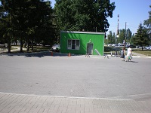
 | Обеспечена возможность самостоятельного передвижения по территории объекта (при наличии территории у объекта) | Да | Территория объекта обустроена для перемещения всех категорий инвалидов. Дорога без ям, выбоин. С безбарьерным заездом на тротуары.  При необходимости осуществляется помощь медперсоналом.  контактный тел. для ситуативной помощи 8 (4742) 31-44-60 | 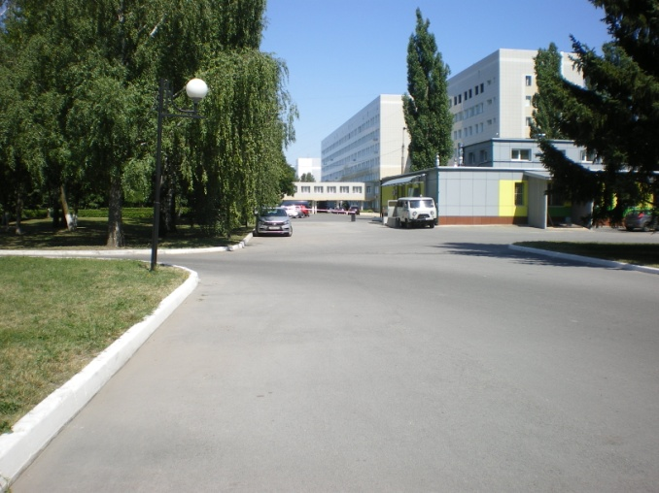
 |  |  | По пути движения установлены плакаты-навигаторы, позволяющие ориентироваться на территории и двигаться к местам предоставления услуг самостоятельно для всех групп инвалидов. | 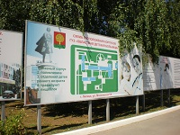
 | Обеспечено устройство входных групп с учетом потребностей инвалидов различных категорий (К,О,С,Г,У) |  | Входная группа обеспечена полным доступом для всех групп инвалидов. | 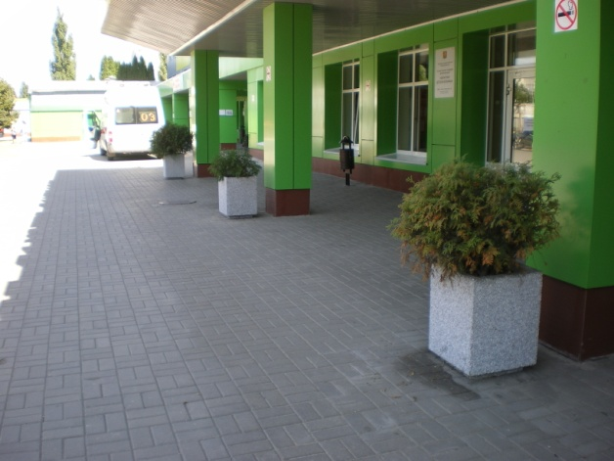
 |  | Да | Оборудована контрастная тактильная полоса для въезда к входной группе | 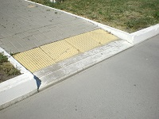
 |  |  | Обустроена кнопка вызова сотрудника  При необходимости осуществляется ситуативная помощь медперсоналом  контактный тел. для ситуативной помощи 8 (4742) 31-44-60 | 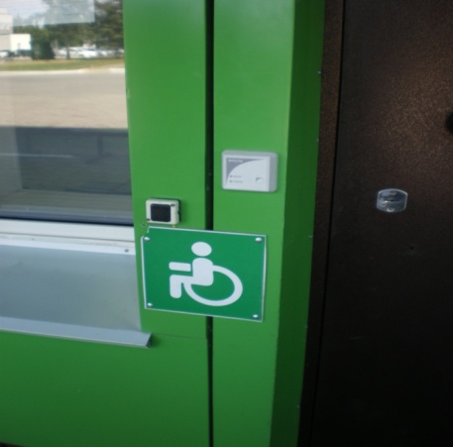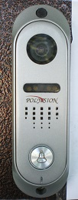
 |  |  | Обеспечено дублирование визуальной информации | 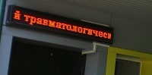
 | Обеспечена доступность для инвалидов мест предоставления услуг | Да | Обслуживание в кабинетах.  При получении услуг обеспечена полная доступность для всех групп инвалидов.  При необходимости осуществляется помощь медперсоналом, ответственным за вид предоставляемых услуг | 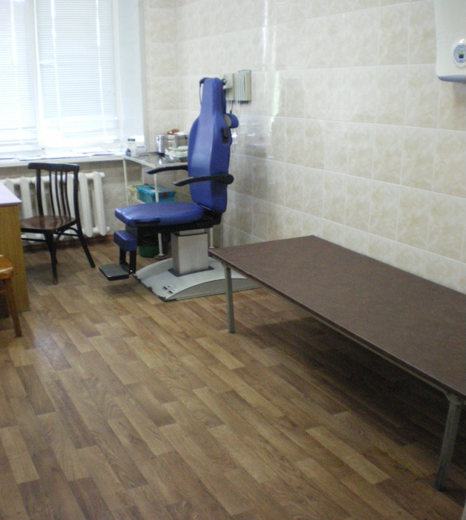
 | Обеспечено устройство санитарных узлов с учетом потребностей инвалидов (К,О,С,Г,У) | Да | Обеспечен отдельный санузел для инвалидов | 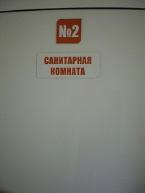
 |  |  | При необходимости осуществляется помощь медперсоналом | 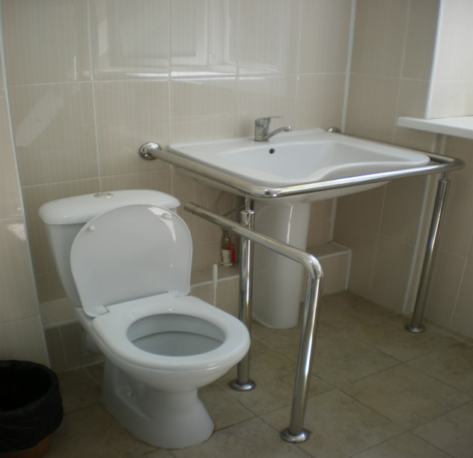
 | Обеспечена возможность самостоятельного передвижения инвалидов по объекту (наличие поручней, лифтов, подъемников, ступенькоходов и др.) | Да | Для самостоятельного передвижения имеется лифт для перемещения между этажами и навигаторы движения для перемещении по этажам. | 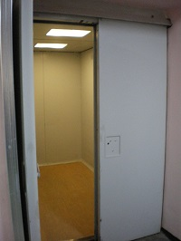
 |  |  | При затруднении самостоятельного движения, осуществляется помощь медперсоналом в любой точке учреждения | 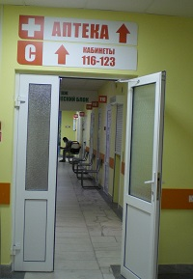
 |  |  | Предоставлены места отдыха при самостоятельном движении по учреждению | 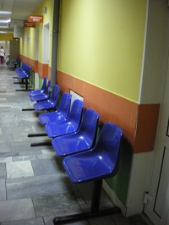
 | Обеспечено дублирование звуковой и зрительной информации, в т. ч. с использованием шрифта Брайля |  | Установлены световые текстовые табло для вывода оперативной информации.  Взаимодействие для категорий инвалидов С, Г осуществляется медперсоналом при запросе помощи данными группами инвалидов | 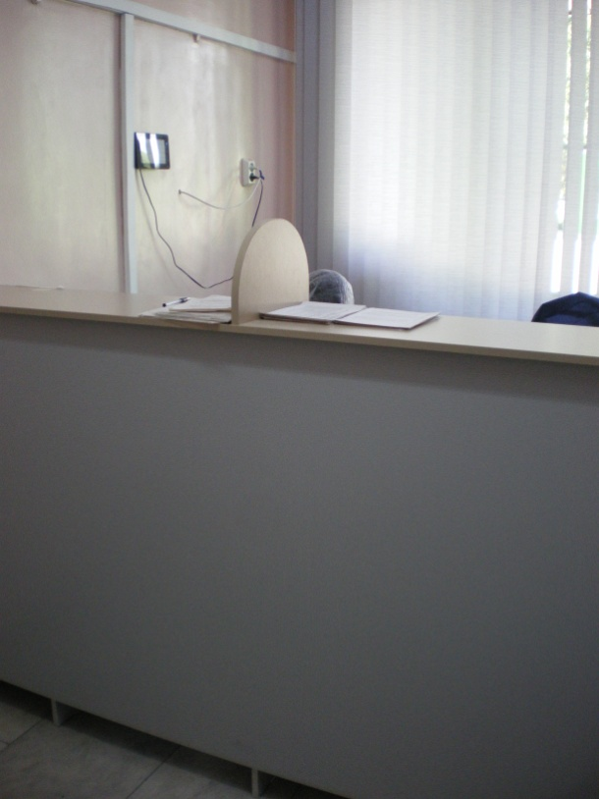
 | Обеспечено размещение оборудования и носителей информации с учетом потребностей инвалидов | Да | Малогабаритные аудиовизуальные информационно-справочные системы, бегущая строка, звуковое сопровождение. | 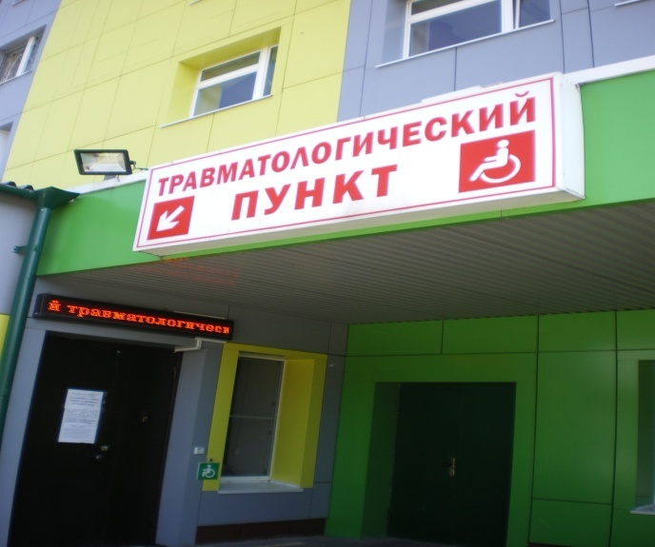
 | Проведено инструктирование/обучение сотрудников об условиях предоставления услуг инвалидам | Да | Приказ № 152 от 27.07.2020г. «О назначении ответственных лиц по оказанию ситуационной помощи инвалидам и другим маломобильным гражданам при посещении ГУЗ «Областная детская больница»
 | Обеспечено сопровождение инвалидов по зрению и с нарушениями опорно-двигательного аппарата по территории объекта и оказание помощи в предоставлении услуг  Указать номер телефона специалиста, оказывающего услуги по сопровождению инвалидов | Да | Ответственные: (Приказ № 152 от 27.07.2020г. «О назначении ответственных лиц по оказанию ситуационной помощи инвалидам и другим маломобильным гражданам при посещении ГУЗ «Областная детская больница»)  8 (4742) 31-44-60
 | Обеспечена возможность предоставления услуг инвалидам по слуху с использованием русского жестового языка | Да | Проведено инструктирование и обучение сотрудника. При необходимости привлекается специалисты специализированных организаций
 | Дополнительная информация о доступности на объекте
 | Итоговая информация о доступности объекта  для инвалидов категорий  К, О, С, Г, У | Да | Объект доступен для вех категорий инвалидов для получения медицинской помощи. При необходимости медперсоналом оказывается ситуативная помощь всем категориям инвалидов

